|  |  |
| --- | --- |
| UBND HUYỆN CỦ CHI  **TRƯỜNG THCS THỊ TRẤN** | **ĐỀ KIỂM TRA CUỐI KỲ I - NĂM HỌC 2021-2022**  **Môn: TOÁN 6**  Thời gian làm bài: 90 phút *(Không kể thời gian phát đề)* |

**ĐỀ CHÍNH THỨC**

**HỌC SINH KHUYẾT TẬT**

(Gồm 02 trang)

1. **TRẮC NGHIỆM: (Chọn đáp án đúng nhất) mỗi câu 1 điểm**

**Câu 1: Hình nào sau đây là hình thoi?**

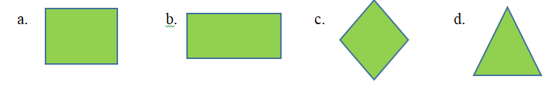

**Câu 2. Trong các số sau, số nào chia hết cho 2 ?**

1. 122 b. 321 c. 1325 d. 213

**Câu 3.** **Cho tập hợp $A=\left\{x∈N⧸{4}≤x<6\right\}.$**

**Viết tập hợp A dưới dạng liệt kê các phần tử**

1. $A=\left\{3;4;5\right\}$ b. $A=\left\{4;5\right\}$ c. $A=\left\{4\right\}$ d. $A=\left\{3;4\right\}$

**Câu 4: Diện tích của một hình vuông có cạnh là 9 cm là**:

1. $20{cm}^{2}$ b. $64 {cm}^{2}$ c. $81{cm}^{2}$ d. $100{cm}^{2}$

**B. TỰ LUẬN:**

**Bài 1: (2điểm)Thực hiện phép tính:**

1. 126 + 25 + 74 + 275
2. (- 315) + 36 + 15 + 264

**Bài 2:** **(2 điểm) Tìm x biết:**

a) x + 5 = 8

b) 3x – 11 = 4

**Bài 3: (1điểm) Tìm ƯCLN( 24; 18)**

**Bài 4:** **(1,0 điểm)** Sau khi kiểm tra giữa kỳ I, 20 bạn lớp 6/3 có điểm như sau:

|  |  |  |  |  |  |  |  |  |  |
| --- | --- | --- | --- | --- | --- | --- | --- | --- | --- |
| 8 | 6 | 8 | 10 | 9 | 8 | 9 | 10 | 10 | 9 |
| 6 | 8 | 9 | 9 | 8 | 10 | 9 | 4 | 10 | 8 |

Dựa vào bảng dữ liệu ban đầu trên hãy lập bảng thống kê

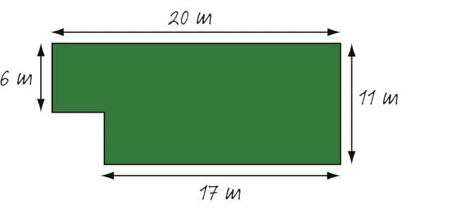 **Bài 5:** **(1,0 điểm) Tính diện tích và chu vi hình sau:**

***-----Hết------***

***(Học sinh không được sử dụng tài liệu. Giáo viên không giải thích gì thêm)***

Họ và tên học sinh:..................................................................Lớp: 6/..... – SBD:.................

**ĐÁP ÁN**

1. **PHẦN TRẮC NGHIỆM**

**1/ c 2/ a 3/ b 4/ c**

1. **PHẦN TỰ LUẬN**

**Bài 1: ( 2điểm)Thực hiện phép tính:**

a/ 126 + 25 + 74 + 275

= ( 126 + 74 ) + ( 25 + 275 ) 0,5

=200 +300=500 0,5

b/ (- 315) + 36 + 15 + 264

= (-315) + 315 0,5

=0 0,5

**Bài 2:** **(2 điểm) Tìm x biết:**

a/ x + 5 = 8

x = 8-5 0,5

x=3 0,5

b/ 3x – 11 = 4

3x=4+11 0,25

3x=15 0,5

x= 5 0,25

**Bài 3: ( 1điểm) Tìm ƯCLN( 24; 18)**

* Phân tích ra thừa số nguyên tố đúng mỗi số 0,25 đ
* ƯCLN( 24; 18) = 6 0,5 đ

**Bài 4 :**

- lập bảng đúng 1điểm ( nếu thiếu 1 giá trị - 0,25đ )

**Bài 5:** **(1,0 điểm) Tính diện tích và chu vi hình sau:**

* Chu vi : 62m 0,5 đ
* Diện tích : 205m2 0,5 đ